Dany jest fragment. które deklaracje są poprawne:

1. **class A {} – poprawne**
2. class B implements A {}
3. **interface l1 {} – poprawne**
4. **interface l2 {} – poprawne**
5. interface l3 {} implements l1 {}
6. interface l4 {} implements A {}
7. interface l5 {} extends A {}
8. **interface l6 {} extends l2 {} – poprawne**
9. class C extends A, B {}
10. **class D implements l2, l1 {} – poprawne**
11. **interface l7 extends l2, l1 {} – poprawne**
12. **class E extends A implements l2 {} – poprawne**
13. **class F extends A implements l2, l1 {} – poprawne**

Obraz zawierający tekst, zrzut ekranu, menu, dokument

Zawartość wygenerowana przez sztuczną inteligencję może być niepoprawna.

Co wypisze program?

Obraz zawierający tekst, zrzut ekranu, oprogramowanie

Zawartość wygenerowana przez sztuczną inteligencję może być niepoprawna.

Obraz zawierający tekst, zrzut ekranu, Czcionka, czarne

Zawartość wygenerowana przez sztuczną inteligencję może być niepoprawna.

Jak nazywa się własność każdej tablicy języka java, która umożliwia odczytanie jej aktualnego rozmiaru?

* capacity
* **length – poprawna**
* size
* dimension

Obraz zawierający tekst, zrzut ekranu, oprogramowanie

Zawartość wygenerowana przez sztuczną inteligencję może być niepoprawna.

Dana jest klasa przedstawiona na obrazku. Program uruchomiono w następujący sposób (bez cudzysłowiu): „Java Program jeden dwa trzy cztery piec szesc”. Co zostanie wypisane na ekranie

Obraz zawierający tekst, Czcionka, Oprogramowanie multimedialne, oprogramowanie

Zawartość wygenerowana przez sztuczną inteligencję może być niepoprawna.

Obraz zawierający tekst, zrzut ekranu, Czcionka

Zawartość wygenerowana przez sztuczną inteligencję może być niepoprawna.

Obraz zawierający tekst, zrzut ekranu, Czcionka

Zawartość wygenerowana przez sztuczną inteligencję może być niepoprawna.

Obraz zawierający tekst, Czcionka, zrzut ekranu

Zawartość wygenerowana przez sztuczną inteligencję może być niepoprawna.

Dane są klasy. Co się stanie po uruchomieniu programu

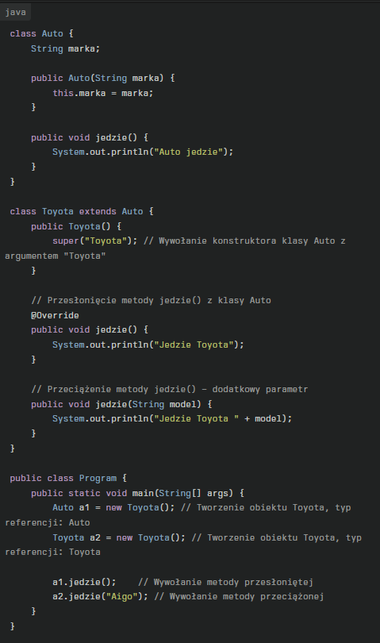

Obraz zawierający tekst, Czcionka, zrzut ekranu

Zawartość wygenerowana przez sztuczną inteligencję może być niepoprawna.

Dany jest kod źródłowy. Co się stanie jeśli spróbujemy skompilować i uruchomić ten program.

Obraz zawierający tekst, zrzut ekranu, oprogramowanie, Czcionka

Zawartość wygenerowana przez sztuczną inteligencję może być niepoprawna.

Obraz zawierający tekst, zrzut ekranu, Czcionka, oprogramowanie

Zawartość wygenerowana przez sztuczną inteligencję może być niepoprawna.



W jakich nawiasach podajemy typ podczas definiowania klasy uogólnionej

Obraz zawierający tekst, zrzut ekranu

Zawartość wygenerowana przez sztuczną inteligencję może być niepoprawna.

Obraz zawierający tekst, Czcionka, zrzut ekranu

Zawartość wygenerowana przez sztuczną inteligencję może być niepoprawna.

Modyfikatory dostępu to: 1 default; 2 public; 3 private; 4 protected. Uszereguj modyfikatory dostępu od najobszerniejszego do najwęższego.

Obraz zawierający tekst, zrzut ekranu, oprogramowanie

Zawartość wygenerowana przez sztuczną inteligencję może być niepoprawna.

2 4 1 3

Obraz zawierający tekst, zrzut ekranu, Czcionka

Zawartość wygenerowana przez sztuczną inteligencję może być niepoprawna.

Obraz zawierający tekst, zrzut ekranu, Czcionka

Zawartość wygenerowana przez sztuczną inteligencję może być niepoprawna.

Tutaj jest przeciążenie metod (overloading)

Obraz zawierający tekst, zrzut ekranu, Czcionka, linia

Zawartość wygenerowana przez sztuczną inteligencję może być niepoprawna.

Jaka jest minimalne ilość danych byte?

Odp: - 128

Obraz zawierający tekst, zrzut ekranu, oprogramowanie

Zawartość wygenerowana przez sztuczną inteligencję może być niepoprawna.

Obraz zawierający tekst, zrzut ekranu, oprogramowanie

Zawartość wygenerowana przez sztuczną inteligencję może być niepoprawna.

Czy klasa może mieć więcej niż jeden konstruktor bezparametrowy?

* Odp: NIE. Jedna klasa może zawierać **co najwyżej jeden konstruktor bezparametrowy**.

Elementami kodu źródłowego mogą być: 1 komentarze; 2 deklaracje import; 3 deklaracje package; 4 metody; 5 deklaracje klasy; 6 zmienne. Która z poniższych kolejności występowania jest dopuszczalna?

Obraz zawierający tekst, zrzut ekranu, oprogramowanie

Zawartość wygenerowana przez sztuczną inteligencję może być niepoprawna.

Dany jest fragment (obrazek). Jaki będzie wynik działania programu?

Obraz zawierający tekst, zrzut ekranu, oprogramowanie

Zawartość wygenerowana przez sztuczną inteligencję może być niepoprawna.

Obraz zawierający tekst, zrzut ekranu, Czcionka, linia

Zawartość wygenerowana przez sztuczną inteligencję może być niepoprawna.